Волчихинская средняя школа № 1

Занятие по внеурочной деятельности: Я-исследователь
по теме:
«Внешнее строение листа».

Подготовила и провела
учитель начальных классов:

Лакотина Нина Васильевна

Тема: « Из чего же, из чего же сделан листочек?».

Цель: познакомить с многообразием листьев, особенностями их внешнего строения, типами жилкования.
Задачи: сформировать у учащихся знания о листе, как важной составной части побега, умения распознавать простые и сложные листья, их жилкования, способствовать развитию навыков работы с гербарием и электронным микроскопом
воспитывать бережное отношение к растениям.
Предметные результаты | Метапредметные УУД | Личностные УУД
Называть особенности строения и жилкования листьев, приводить примеры, распознавать типы жилкования, используя фотографии полученные с помощью цифрового микроскопа,умение пользоваться микроскопом, делать снимки и сохранять их, описывать и распознавать строение листа с опорой на схему или рисунок | РегулятивныеУУД_работать в сотрудничестве с учителем , ставить новые учебные задачи  ПознавательныеУУД: сравнивать, сопоставлять , делать выводы  КоммуникативныеУУД работать самостоятельно ,в парах, взаимодействовать с учителем в процессе решения учебной задачи | Воспитание в себе бережного отношения к растениям, понимание ценности природы

Оборудование: гербарий простых и сложных листьев с различными листовыми пластинками и типами жилкования, цифровой микроскоп
Форма проведения: лабораторная работа.

Ход занятия
- Организационный момент. (1 мин.)

  - Загадка (отгадка является темой урока)
Первый на ветке, глянь, зеленеет,
Осенью жёлтый цвет он имеет,
В книжке, в тетрадке второй ты найдёшь,
Эту загадку на нём ты прочтёшь.
Третий же крышу собой покрывает,
Крыша такая уж течи не знает.
А вот четвёртый в Венгрии жил
И пианистом известным он был.
(Лист.)
2. Что вы знаете о листьях растений?
- Что бы хотели узнать?
3. Лабораторная работа с цифровым микроскопом.
- Перед нами листья с разных растений.
- Что мы видим на живом зеленом листе? (жилки)
- Жилки – транспортные пути, по которым передвигаются в листе питательные вещества, жилки придают листья прочность.

- Перед нами стоит задача рассмотреть листья разных растений и выяснить: Одинаково расположены жилки на образцах?
1) Герань.
- На что похоже расположение жилок на листе? (на сетку)

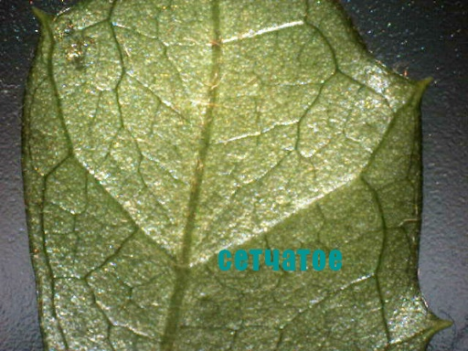
Такое жилкование называется СЕТЧАТОЕ

2) Хлорофитум
- На что похоже расположение жилок на листе? ( на прямые линии)
Крупные жилки проходят вдоль пластинки параллельно друг другу,
жилкование ПАРАЛЛЕЛЬНОЕ
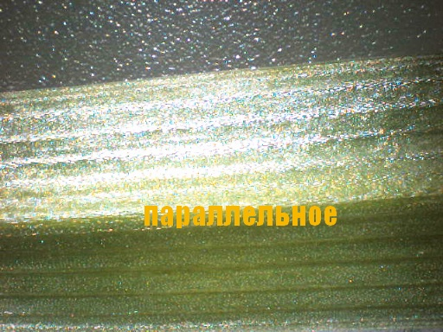

3) Лавр
- Как на этом листе располагаются жилки? (линии похожи на дуги, кроме центральной)
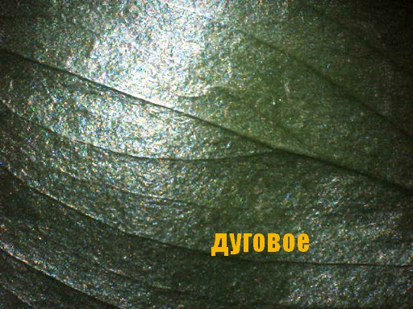
Такое жилкование ДУГОВОЕ.

- Сейчас я предлагаю рассмотреть колючку кактуса.
- Что такое колючка для кактуса? (Они являются видоизмененными листьями, напоминающими микроскопически тонкие трубочки)
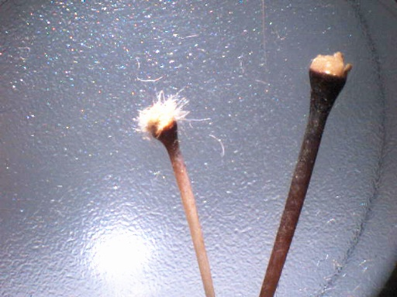
- Для чего кактусу колючки? (Они служат для впитывания влаги. Кактусы способны впитывать воду всей поверхностью стебля, но колючки делают это особенно интенсивно. В какой-то степени колючки служат и для защиты.
Ещё одна задача колючек – защита стебля от палящего солнца. У некоторых видов кактусов колючки настолько плотно покрывают стебель, что его практически не видно. А есть виды, покрытые густым белым пухом, напоминающим роскошный мех. А холодной ночью такая шубка защитит от холода, когда бывают нередкие в этих местах минусовые температуры.
А ещё колючки служат украшением.)
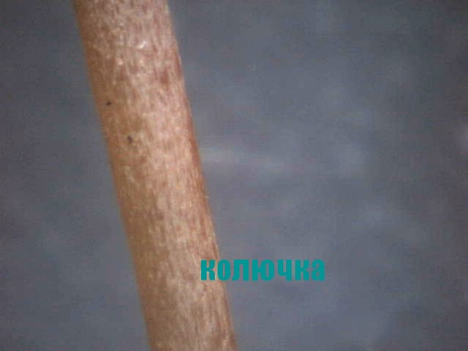

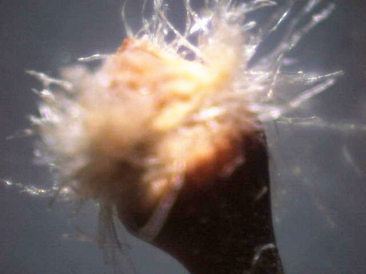

Рассматриваемые образцы фотографируются, заносятся в коллекцию.
Затем делаем из полученных фотографий слайд-шоу, подписываем, можно добавить музыкальное сопровождение.

- В чем нам помог микроскоп?

4.Отгадывание головоломки-пословицы. (3 мин)
Задание: найдите начало головоломки и по ходу часовой стрелки, пропуская одинаковое количество слогов, прочитайте её.


нет

там

ев

тов

листь

фрук

нет

и

где

5.Выводы по уроку. (2 мин)
- Самооценка работы учащихся на уроке.
- Комментарии учителя. Выставление оценок. (1мин.)
6.Домашнее задание : рассмотреть листья комнатных растений дома и рассказать маме, бабушке какое бывает жилкование листьев.

